铁岭县农村生活污水治理专项规划
（2020-2030年）

编制说明

铁岭县人民政府
2021年6月

目 录
1 编制背景 1
1.1 任务来源 1
1.2 编制过程 2
1.3 编制依据 3
1.4 规划编制的总体思路 6
1.5 规划年限 8
1.6 规划技术路线 8
2 农村生活污水治理现状 9
2.1 村庄分布特点分析 9
2.2 农村居民用水情况分析 9
2.3 治理现状 9
2.4 取得的成绩与存在的主要问题 13
3 规划主要内容和成果说明 15
3.1 总则 15
3.2 区域概况 15
3.3 污水产排及治理现状 15
3.4 治理设施建设 17
3.5 工程量与投资估算 24
3.6 资金筹措 29
3.7 运行维护与监督管理 29
3.8 效益分析 32
3.9 保障措施 33
3.10 规划附表说明 34
4 规划目标及可达性分析 35
4.1 规划目标设置 35
4.2 规划目标可达性分析 37
4.3 技术政策支持 38
4.4 治理资金落实 39
5 与相关规划相符性分析 40
5.1 《铁岭市农村人居环境整治三年行动实施方案(2018-2020年)》 40
5.2 《铁岭市“百村美丽、千村整洁”行动实施方案（2019-2020年）》 41
5.3《铁岭县生态县建设规划（2011-2020）》 42
6 规划意见及修改说明 43
6.1 意见征集 43
6.2 意见修改说明 45

1 编制背景

1.1 任务来源
改革开放以来，我国农村经济迅速发展，城市化进程不断加快，农民生活水平大幅提高，村容村貌显著改善。然而，农村生态环境建设与经济发展不同步问题仍然严重，在新农村建设不断推进过程中，农村居民对居住环境和生态环境提出了更高的质量要求。为此，党中央作出重大决策部署，实施乡村振兴战略，并把开展农村人居环境整治、建设美丽宜居乡村作为第一场硬仗。农村生活污水治理是农村人居环境整治的重要内容，是实施乡村振兴战略的重要举措，是全面建成小康社会的内在要求。党中央、国务院高度重视农村生活污水治理工作，近年来，在习近平新时代中国特色社会主义思想指导下，《农村人居环境整治三年行动方案》《农业农村污染治理攻坚战行动计划》等文件相继印发，农村生活污水治理思路日益明晰。2019年9月，生态环境部印发《县域农村生活污水治理专项规划编制指南（试行）》（以下简称《指南》），明确提出“县级农村生活污水治理主管部门会同有关部门组织编制本行政区域农村生活污水治理专项规划”。
为认真贯彻落实党中央、国务院重大决策部署，深入实施污染防治“三大战役”，补齐农村生活污水处理设施建设短板，加快推进全面建成小康社会，铁岭市编制印发了《铁岭市农村人居环境整治三年行动实施方案(2018-2020年)》《铁岭市“百村美丽、千村整洁”行动实施方案（2019-2020年）》等文件，梯次推进农村生活污水治理，重点解决农村生活污水、农村饮用水水源地保护等问题。
铁岭县积极响应国家、辽宁省、铁岭市相关要求，立即贯彻落实，并安排了专项资金用于全县农村生活污水治理专项规划编制工作。2020年6月，铁岭县环境保护局委托生态环境部华南环境科学研究所组织实施《铁岭县农村生活污水治理专项规划》（以下简称《规划》）。

1.2 编制过程
1）前期准备阶段
为落实国家、辽宁省和铁岭市有关工作要求，全面、系统地推进全县农村生活污水治理，铁岭县环境保护局指定专人负责，全力配合编制单位开展《规划》编制工作，并根据规划编制单位提供的资料清单提交了相关资料。编制单位迅速成立《规划》编制组，并通过资料分析、治理现状调查等，制定规划编制工作方案。
2）现场调研阶段
2020年7月，《规划》编制单位组织各专业技术力量分几个工作组，通过实地踏勘、现场走访及与村干部座谈等方式对铁岭县农村居民分布及生活污水治理现状开展了现场调研，调研内容包括各村屯规模、户籍人口与常住人口数量、村庄聚集程度、厕所改造情况、居民家庭用水和排水情况、粪污资源化利用情况和农村生活污水治理设施建设与运维情况等，调查范围覆盖了全县217个行政村和15个分场（开发区）；对已建农村生活污水处理设施的设计规模、服务范围、管网建设、治理模式与工艺、运行现状等情况进行了系统分析。通过现场调研，编制单位掌握了铁岭县农村人居环境现状、村屯分布、污水治理现状与需求以及现有设施的建设运行现状，为全面推进《规划》编制奠定了基础。
3）规划文本编制阶段
2020年7月，在全面分析铁岭县农村生活污水排放量和治理现状基础上，编制单位结合现有以及近期计划建设的农村生活污水治理设施，通过梳理2019年各村屯人口、经纬度及改厕数据，并基于2019年基础数据，对铁岭县农村生活污水治理模式、适宜工艺以及分布情况进行综合规划。
4）意见征集阶段
2020年10月由铁岭县人民政府组织对县环境保护局、县水利局、县住建局以及阿吉镇、蔡牛镇、大甸子镇、凡河镇、李千户镇、平顶堡镇、双井子镇、新台子镇、横道河子镇、熊官屯镇、腰堡镇、镇西堡镇、白旗寨满族乡、鸡冠山乡人民政府开展意见征集。各相关部门一致认为该规划具有较强的指导性和可操作性，均反馈无修改建议。
5）规划评审阶段
2020年11月26日，铁岭市铁岭县环境保护局在铁岭市主持召开了《规划》评审会，会议邀请了5名专家组成技术评审组，与会专家听取了编制单位关于规划设计方案的汇报，评审组对规划及编制说明进行了深入审议，经质询和讨论，评审组一致同意《规划》通过评审，并提出了相关修改建议，会后编制单位根据意见修改完善文本，形成了《规划》报批稿。

1.3 编制依据

1.3.1 相关法律法规
- 《中华人民共和国城乡规划法》（2019年4月23日修正）；
- 《中华人民共和国水法》（2016年7月2日修正）；
- 《中华人民共和国环境保护法》（2014年4月24日修正）；
- 《中华人民共和国水土保持法实施条例》（2011年1月8日修正）；
- 《中华人民共和国水污染防治法》（2017年6月27日修正）；
- 《中华人民共和国固体废物污染环境防治法》（2020年4月29日修正）。

1.3.2 相关技术规范与标准
- 《室外排水设计规范》（GB50014-2006）（2016年版）；
- 《村庄整治技术标准》（GB/T50445-2019）；
- 《农村户厕卫生规范》（GB19379-2012）；
- 《地表水环境质量标准》（GB3838-2002）；
- 《农用污泥污染物控制标准》（GB4284-2018）；
- 《城市排水工程规范》（GB50318-2017）；
- 《城市给水工程规划规范》（GB50282-2016）；
- 《城镇污水处理厂污泥处置园林绿化用泥质》（GB/T23486- 2009）；
- 《农村生活污水处理工程技术标准》（GB/T51347-2019）；
- 《镇（乡）村排水工程技术规程》（CJJ124-2008）；
- 《户用生活污水处理装置》（CJ/T441-2013）；
- 《人工湿地污水处理工程技术规范》（HJ2005-2010）；
- 《生物接触氧化法工程技术规范》（HJ2009-2011）；
- 《生物滤池法工程技术规范》（HJ2014-2012）；
- 《污水自然处理工程技术规范》（CJJ/T54-2017）；
- 《含油污水处理工程技术规范》（HJ580-2010）；
17)《农村生活污染控制技术规范》（HJ574-2010）；
18)《辽宁省农村生活污水处理设施水污染物排放标准》（DB21/ 3176-2019）；
19)《辽宁省农村生活污水处理技术指南（试行）》（DB21/T 2943-2018）；
20)《农村生活污水处理项目建设与投资指南》（环发〔2013〕130号）。

1.3.3 相关文件和规划
- 《水污染防治行动计划》（国发〔2015〕17号）；
- 《乡村振兴战略规划（2018-2022年）》（中发〔2018〕1号）；
- 《农村人居环境整治三年行动方案》（中办发〔2018〕5号）；
- 《关于推进农村生活污水治理的指导意见》（中农发〔2019〕14号）；
- 《关于全面推进乡村振兴加快农业农村现代化的意见》（2021年中央一号文件）；
- 《农业农村污染治理攻坚战行动计划》（环土壤〔2018〕143号）；
- 《关于推进农村黑臭水体治理工作的指导意见》（环办土壤〔2019〕48号）；
- 《关于进一步加强农业农村生态环境工作的指导意见》（环办土壤〔2019〕24号）；
- 《农村黑臭水体治理工作指南（试行）》（环办土壤函〔2019〕826号）；
- 《县域农村生活污水治理专项规划编制指南（试行）》（环办土壤函〔2019〕756号）；
11)《农村环境整治实施方案（试行）》（环办土壤函〔2020〕7号）；
12）《关于印发<农村厕所粪污无害化处理与资源化利用指南>和<农村厕所粪污处理及资源化利用典型模式>的通知》（农办社〔2020〕7号）；
13)《辽宁省农村人居环境整治三年行动实施方案(2018-2020年)》（辽委办发〔2018〕67号）；
14）《辽宁省实施乡村振兴战略三年行动计划(2018-2022年)》（辽委办发〔2018〕43号）；
15）《辽宁省“千村美丽、万村整洁”行动实施方案（2019-2020年）》（辽委办发〔2019〕16号）；
16）《关于加强农村改厕与生活污水治理的有效衔接 扎实推进农业农村污染治理攻坚战 有效改善农村人居环境的通知》（辽环函〔2020〕76号）；
17）《铁岭市环境保护“十三五”规划（2016-2020）》；
18）《铁岭市“百村美丽、千村整洁”行动实施方案（2019-2020年）》（铁委办发〔2019〕25号）；
19)《铁岭市农村人居环境整治三年行动实施方案(2018-2020年)》；
20）《铁岭市地表水环境功能区划》；
21）《铁岭市实施乡村振兴战略三年行动计划（2018-2020年）》（铁委办发〔2018〕22号）；
22）《铁岭县生态县建设规划（2011-2020）》

1.4 规划编制的总体思路
农村生活污水治理受自然条件、地形地貌、经济发展水平、村庄聚居程度、村庄卫生设施水平、排水系统完善程度等因素影响，不同情况下治理技术及要求差异大，各村庄或农户污水收集条件各不相同，同时受所在区域环境敏感程度的差异，排水标准也存在一定差别。本规划为县级指导性规划，在规划中无法对各村庄的治理工艺与管网布设具体化，规划中主要对全县需要进行治理的村庄或农户提出治理要求、明确治理模式、规划实施进度，具体实施中还需根据各村庄的实际情况再进行单独设计。
规划编制的总体思路如下：
1）《规划》以问题为导向，在资料查阅与现场调研的基础上，全面掌握铁岭县农村居民分布、用排水现状、农村污水治理设施建设与运行现状，分析治理与运行管理中存在的主要问题。
2）根据铁岭市地表水环境功能区划、自然保护区、饮用水水源保护区分布及相关保护要求，结合农村生活污水排放对水质的影响程度，确定全县各村屯生活污水治理的类型与排放要求。
3）对全国和铁岭地区现有农村污水治理设施建设与运行情况进行调查与分析，总结出各类治理模式的处理效果、建设成本、运行费用和操作技术难度等，优选出适合铁岭县不同村庄类型和治理程度的治理模式及工艺类型。
4）根据村屯的人口数量、聚居程度、集中安置区及学校分布、污水排放量及可集中收集量，结合优选出的治理模式及工艺类型，确定各村屯生活污水治理的技术模式及推荐治理方式。
5）根据各村屯生活污水量及治理模式、当前农村生活污水治理设施投资情况，结合当地经济与社会发展水平，对全县及各乡镇农村生活污水治理设施建设进行投资估算。
6）全面分析国家、辽宁省、铁岭市对农村生活污水治理的目标要求，结合农村居民分布及相关信息、治理模式、各乡镇农村生活污水治理现状，综合考虑各地经济发展水平和经费投入的可行性，合理确定全县和各乡镇近期规划目标及实施进度。
7）根据不同治理模式类型的运行操作技术含量及复杂程度，结合农村居民技术水平，综合考虑地方财政支付能力，确定各治理设施运维模式及管理要求，并对集中达标排放处理模式的年运维费用进行估算。

1.5 规划年限
规划以2019年为基准年。
近期规划年限确定为2020-2025年，规划时间为6年，主要考虑与国民经济等其他规划年限相衔接。
中远期规划至2030年。

1.6 规划技术路线
规划编制的技术路线如图1-1：
数据资料收集与分析
设施建设需求分析

实地调研及污染源调查

建设模式与规划目标
规划范围
工程估算与资金筹措
保障措施
运维管理
效益分析
铁岭县农村生活污水治理专项规划文本
铁岭县农村生活污水治理专项规划说明书
铁岭县农村生活污水治理专项规划附件
规划审核报批
规划期限
规划目标
处理设施建设
图1-1 铁岭县农村生活污水治理技术路线图

2 农村生活污水治理现状

2.1 村庄分布特点分析
铁岭县地处东北平原地区，乡村大多依托交通干线形成，并呈现“小聚居、大分散”的空间形态，即以一个行政村为中心，下辖的几个村屯零散分布在周边。另外，东北地区地域辽阔，普遍户均宅基地相对较大（整体宅基地包含居住区域、种植区域、养殖区域和农机设施存放区域等）；近年来农村人口向城镇流动现象明显，村屯“空宅”现象比较普遍。

2.2 农村居民用水情况分析
铁岭县农村生活用水来源地下水，部分村庄实现了集中供水，但由于水资源比较缺乏，大部分实现了集中供水的村庄也仅分时供水。东北地区农村居民平均用水量较全面平均低，区域内居民用水量与是否集中供水相关，采用集中供水的村庄、采用水冲厕的农户人均用水量较高，但采用旱厕或其他生态型厕所的农户人均用水量较低。偏远地区村屯，由于人口流失严重，常住人口少，用水量相对较少，产生的生活污水量也较少。全县农村居民生活规律相近，农村生活用水量白天大，夜间小，生活用水量变化较明显。

2.3 治理现状

2.3.1 农户改厕情况
铁岭县标准化农村户用卫生厕所普及率较低，大部分为简易旱厕。2019年以来，铁岭县积极推进农村户用卫生厕所建设和改造，住宅内以水冲三格化粪池式（附建式三格式）为主要模式；室外以非水冲独立三格化粪池式和双坑（双池）交替式户厕为主要模式，但从调研结果来看，无害化卫生厕所改厕完成率仍然较低，为17%左右。
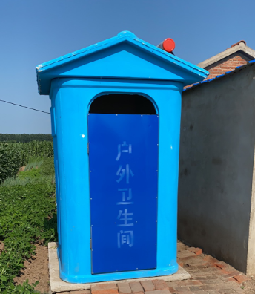 | 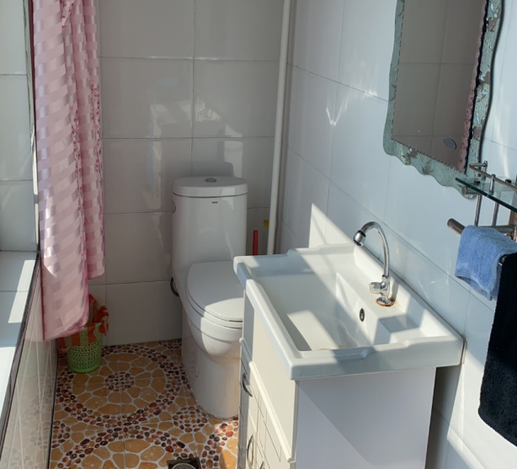
图2-1 农户改厕情况

2.3.2 农村生活污水治理现状
1）农村家庭生活污水排放情况
铁岭县未完成改厕的农户，多数使用较为简陋且面积较小的旱厕，并基本未做防渗，污染物易渗入地下造成地下水污染；完成改厕，并使用水冲厕的农户，基本建有化粪池，部分农户家庭粪污用于浇灌菜地、农田，部分无消纳土地的区域，粪污经化粪池后排入附近沟渠或水体。全县餐厨水、洗澡水（灰水）基本无处理直接外排。铁岭县农村家庭生活污水排放主要有以下2种类型：
（1）“黑水”不规范资源化利用，“灰水”土地消纳
铁岭县大部分农户使用旱厕，厕所粪污集中还田利用，但厕所建设不规范，大部分采用脏水井，污水（黑水）下渗进入地下水，粪渣定期清掏施肥利用；采用水冲厕的农户，大多建设有化粪池，厕所污水（黑水）经化粪池无害化处理后部分用于浇灌菜地、农田，但基本没有建设粪污储存池，在雨季或非农业种植施肥期存在污水外排或过量施用的情况，也有部分农户厕所水直接排入脏水井，洗浴水、厨房水（灰水）大部分利用庭院土地自然消纳。根据现场调研情况，目前全县农村人口生活污水资源化利用所占比例在20%左右。
（2）直排周边水体
调研发现，部分距河流较近，使用水冲厕所、消纳土地不足的农户，黑水通过化粪池处理后上清液排入周边水体，餐厨水、洗浴水（灰水）基本无处理直接排入附近沟渠或水体。
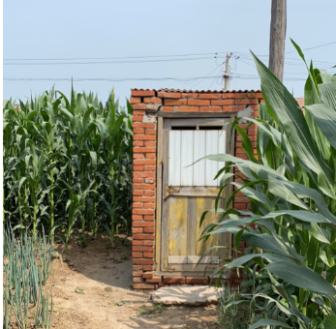 | 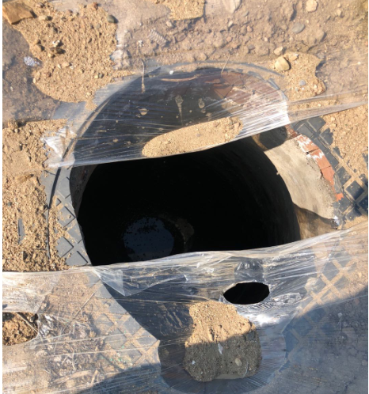
农户自家旱厕 | 脏水井
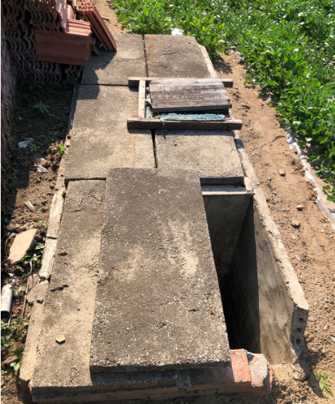 | 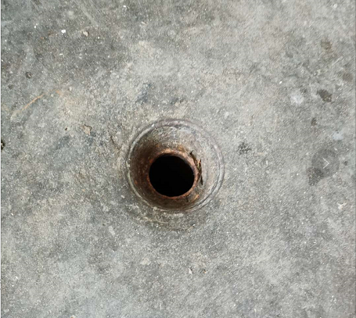
化粪池 | 厨房污水收集流入脏水井
图2-2 农村家庭生活污水排放情况

2）村庄分布情况
根据现场调研情况，铁岭县村屯呈现“小聚居、大分散”的空间形态，农户房屋建设以聚居为主，但村庄建设一般不太大，人口以100-200人为主，且符合东北房屋建设的基本特征，以平房为主，很少有楼户，房屋间距较大，房前屋后一般有较大的庭院，种植蔬菜、农作物等。
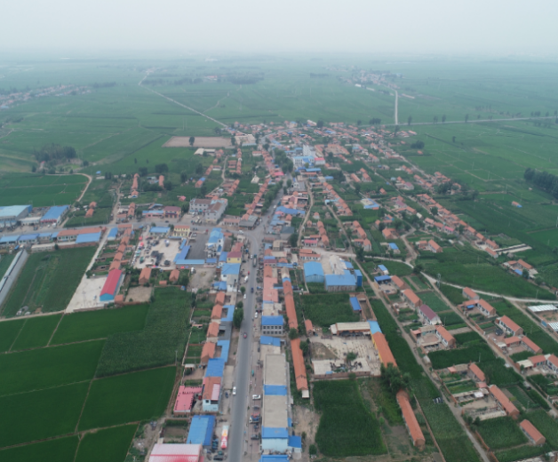 | 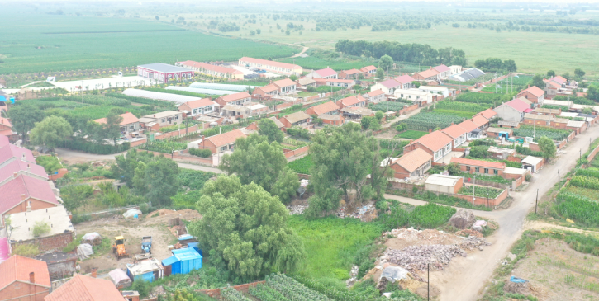
图2-3 航拍村庄图片

3）集中治理达标排放设施现状
2019年开始，铁岭县加快推进农村生活污水治理工作，重点推进中心村和重点村农村生活污水处理设施建设，优先保障人口较为集中、离城镇较近的中心村生活污水得到有效处理，然后逐步向重点村和一般村延伸。铁岭县目前已建成1座集中式农村生活污水处理设施，位于李千户镇柴家村，设计规模48t/d，目前设施运行正常，但冬天由于温度低，运行效果较差。另有3座在建设施，分别位于熊关屯镇樊梨花村、大甸子镇当铺屯村、腰堡镇三家子村，从现场调研情况看，目前3座设施均由于管网铺设难度大，设施建设进程受阻。
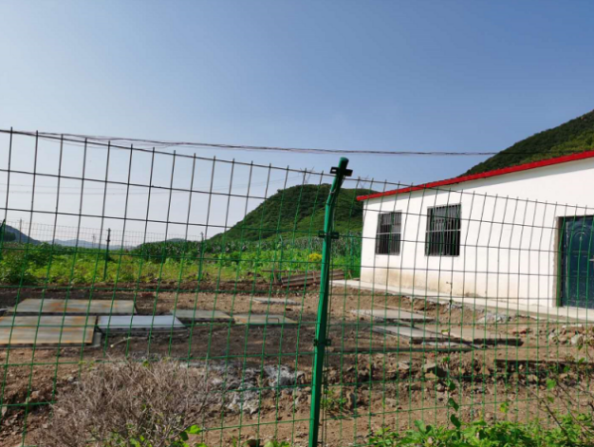 | 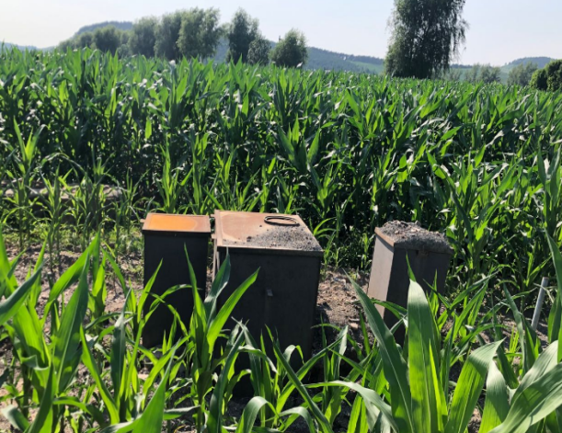
图2-4 农村集中式污水处理设施

2.3.3 排水体制
排水体制一般分为合流制和分流制两种类型。铁岭县地处东北半干旱地区，年均降雨量在675mm左右，蒸发量大。农村地区家庭产生的“灰水”（洗浴水+洗漱水+厨房水）多通过脏水井排放或用于庭院洒水，基本没有形成外排径流。农村地区大部分采用旱厕，粪坑无防渗措施，少量尿液及粪污废水通过下渗和蒸发等形式排放，粪渣在粪坑中堆放自然发酵后，用于作物施肥，基本没有“黑水”（冲厕产生的废水）产生。

2.4 取得的成绩与存在的主要问题
1）取得的成绩
（1）探索形成了适合东北地区生活污水治理的技术模式
近年来，铁岭县结合流域综合整治、农村环境综合整治和农村改厕工程等，积极推进农村生活污水治理，并在部分乡镇居民较集中区域建设了一些污水集中治理处理设施，探索并初步形成了一些适合东北地区生活污水治理的技术模式，为后续全面开展农村生活污水治理奠定了基础。
（2）为全面开展农村生活污水治理探明了方向、理清了思路
东北地区冬季时间长、平均气温低，农村居民房屋建设及生活污水产生与排放与南方地区存在较大差别，通过前期试点建设，初步形成了适合东北地区农村生活污水分散处理与资源化利用为主体治理模式，为后续全面推进全域农村生活污水治理探明了方向，理清了思路。
2）存在的主要问题
（1）村民环保意识薄弱
铁岭县大部分村民尚未形成开展生活污水治理的意识，在房屋建设与厕所改造过程中，基本不关心排水去向，靠近河流的农户污水直接排放的现象较突出，大多数农户使用旱厕，黑水直接存储，灰水则通过脏水井进行处理，但很少有防渗措施，对地下水污染风险大。
（2）适合东北寒冷地区的农村生活污水治理技术缺乏
东北地区冬季时间长、气温低，普通生物处理技术在该类地区普遍存在建设成本高、运行管理难度大、处理效果差等不足；另外东北地区水资源欠丰富、水冲厕比例低、人均污水产生量低，房屋虽集中建设为主、但间距大，污水集中收集难度大、费用高。在我国南方地区广泛推广应用的治理技术不适合铁岭区，适合地区特点的农村生活污水技术缺乏。
（3）集中治理设施运行效果差
铁岭县已建成乡镇污水处理厂4座，农村生活污水集中治理设施1座，另外3座还未建成运行，从已建的生活污水处理设施现状分析，其建设与运行均存在一定的问题。由于地处东北高寒地区，年平均气温较低，约7.6℃，冰封期较长，现有污水处理设施保温措施多数不到位，冬季基本不能正常运行；同时，由于污水收集管网建设滞后，污水收集量较低，多数污水处理站进水量远小于设计水量，长期处于“吃不饱”的状态，也使得污水处理站难以稳定运行，处理效果较差。
（4）缺乏完善的长效运维机制
目前铁岭县已建成的生活污水集中治理设施建设主要由财政投资，现大部分移交当地政府运行管理，但从现状看，普遍存在运维经费不足、专业技术人员缺乏、监管机制不健全等问题，尚未建立污水治理设施长效运行与维护机制。

3 规划主要内容和成果说明
《规划》以全面梳理铁岭县农村生活污水产排放现状、治理工作进展和当前存在的问题为基础，提出了铁岭县农村生活污水治理的目标、治理模式、具体任务资金概算与筹措、运维机制及保障措施，明确了任务实施进度要求。
《规划》包括总则、区域概况、农村生活污水产排及治理现状、治理设施建设、工程量与投资估算、运行维护与监督管理、效益分析和保障措施共八个章节内容。

3.1 总则
在总则部分主要介绍了国家在农村生活污水治理方面的相关政策；生态环境部对农村生活污水治理专项规划的指导性意见和要求；辽宁省和铁岭市近年来对农村生活污水治理的相关实施计划与统一部署；铁岭县开展《规划》编制的意义、重要性与组织实施。

3.2 区域概况
本部分全面分析和归纳了与铁岭县农村生活污水治理相关的区域概况，主要包括铁岭县地理位置、地形地貌、水文水资源、气象气候、自然资源等自然条件；行政区划、人口及社会经济状况；饮用水水源保护区、自然保护区等生态环境敏感区分布和水功能区划、水环境质量状况等。

3.3 污水产排及治理现状
本部分主要介绍了铁岭县农村居民用水与排水体制、预测了污水量，并从农村改厕、污水治理设施建设与运维等方面全面分析与总结农村生活污水治理现状，掌握铁岭县农村生活污水治理中存在的突出环境问题。

3.3.1 农村常住人口数估算
本规划采用综合平均增长率法预测铁岭县农村人口，各乡镇农村常住人口，预测模型公式如下：
P=P₀（1+K）^{n}
其中：P为预测目标年年末总人口；
P₀为预测基准年末总人口；
K为自然增长率；
n为规划周期；
根据统计年鉴，铁岭县（不包括开发区）近5年（其中2017年人口自然增长率与历年数据相比偏差较大，未采用）年均人口自然增长率为1.65‰，开发区有单独的统计数据，年均人口自然增长率为-0.2‰，以2019年铁岭县农村常住人口数为基础，综合考虑未来人口老龄化、二孩政策影响以及铁岭县区位特点，规划铁岭县（不包括开发区）农村常住人口增长率与年均人口自然增长率一致，取值1.65‰，开发区综合考虑全区农村人口变化及农村污水治理设施建设现状与需求，不考虑人口变化率。由此预测2025年全县涉及农村生活污水治理规划的人口数为225516人，详见表3-1。
表3-1 铁岭县各乡镇农村生活污水治理规划人口数及污水预测量
序号 | 乡镇 | 2019常住人口(人） | 2025规划人口（人） | 污水量合计（t/d）
1 | 凡河镇 | 23283 | 23513 | 706
2 | 蔡牛镇 | 18808 | 18996 | 571
3 | 平顶堡镇 | 10898 | 11005 | 394
4 | 新台子镇 | 12277 | 12400 | 413
5 | 鸡冠山乡 | 9497 | 9593 | 291
6 | 镇西堡镇 | 16322 | 16483 | 495
7 | 阿吉镇 | 18343 | 18527 | 586
8 | 大甸子镇 | 16204 | 16365 | 543
9 | 白旗寨乡 | 10982 | 11087 | 373
10 | 横道河子镇 | 10347 | 10451 | 334
11 | 腰堡镇 | 11686 | 11800 | 362
12 | 李千户镇 | 29665 | 29956 | 914
13 | 熊官屯镇 | 17296 | 17462 | 528
14 | 双井子镇 | 13204 | 13333 | 400
15 | 开发区 | 4545 | 4545 | 146
全 县 |  | 223357 | 225516 | 7058
注：仅涉及待治理常住人口数和污水量

3.3.2 农村生活污水量估算
本次规划中，铁岭县农村生活污水的处理量采用综合生活污水定量法进行预测，即：平均日污水量=服务人口*人均生活排水量。其中服务人口数采用3.2.1预测结果，生活污水量计算参数参照《辽宁省农村生活污水处理技术指南（试行）》（DB21/T 2943-2018）取值，根据铁岭地区农村供水和厕所建设情况（农村大部分家庭为旱厕或无水冲卫生厕所），规划中农村居民平均生活用水取60 L/（人·d），排水量取30 L/（人·d）；对水冲厕所比例较高，规划采用集中污水治理的村庄污水量按50 L/（人·d）估算。计算得到2025年铁岭县农村生活污水排放量约7058t/d，各乡镇农村生活污水产生量详见表3-1。

3.4 治理设施建设
本部分主要介绍了铁岭县不同类型村庄农村生活污水排放标准要求、农村生活污水治理的典型模式及工艺流程、结合排放要求确定各村屯农村生活污水治理模式与推荐治理方式、治理设施的布局原则、污泥处理的原则与模式确定。

3.4.1 治理设施建设基本原则
本规划坚持水生态环境保护目标导向，结合农村生活污水产排规律与特征，充分利用农村自然消纳能力。坚持“黑灰分离、就近就地分散资源利用优先，适度集中治理或纳管处理为辅”的基本原则；以生态措施为主、工程措施为辅，充分利用东北土地消纳能力。
1）源头分离原则
根据农村生活污水排放特征，农村生活污水可分为“黑水”和“灰水”两类。“黑水”水量少、浓度高，便于资源化利用；“灰水”水量大、浓度低，可经预处理后充分利用农村环境容量，低成本处理或利用。由于水质、水量差别较大，为达到更好处理效果，减少运行成本，从源头上对这两类水分离，结合具体情况分别收集、分类处理。
2）资源利用原则
结合当地农业生产特征，采用回灌农田、种植施肥等方式，实现生活污水就近消纳和尾水回收利用，优先实现“黑水”就近就地资源化利用，最大限度降低水污染负荷，减轻后续处理投资与运行成本。
3）因地制宜原则
充分考虑城乡发展、经济社会状况、生态环境功能区划和农村人口分布等因素，因地制宜采用资源利用与治理相结合、生态措施与工程措施相结合、分散治理为主、集中治理为辅的建设模式和处理工艺。有条件的地区推进城镇污水治理设施和服务向城镇近郊的农村延伸；离城镇生活污水管网较远、人口密集且不具备利用条件的村庄，建设集中处理设施实现达标排放；人口较少、地形地势复杂的村庄，充分利用村庄地形地势、水塘沟渠及闲置地，提倡采用组合治理技术，以“黑水”资源化利用、“灰水”生态处理的基本模式开展农村生活污水治理。
4）经济实用原则
在选择农村生活污水治理技术工艺时，充分考虑当地的经济发展水平、财政状况、常住人口，污水产生的实际规模和当地农民的实际需求等，选择易维护、低成本、低能耗，并适合农村特点的污水处理技术，鼓励采用生态处理工艺。
5）维护简便原则
由于广大农村地区经济基础薄弱，从事农村生活污水治理的专业人员少、技术水平低、管理能力不足，因此农村生活污水治理技术选择，优先选择方便管理、操作简单、运行稳定、易于普及的模式。

3.4.2 排放标准
本次规划的农村生活污水治理设施将根据农村生活污水处理设施出水排放去向、受纳水体环境功能和污水处理规模严格执行《辽宁省农村生活污水处理设施水污染物排放标准》（以下简称《标准》）的相关要求。

3.4.3 村庄分类
铁岭县农村生活污水治理启动时间不长，治理完成率较低，治理设施建设需要的经费较高，不可能一步到位，为确保有限经费发挥最大的效益，需要分批实施，优先对环境影响大的区域先治理；同时农村生活污水的治理也受到环境容量和环境敏感程度影响，在地表水环境功能定位高、对水质要求高的地区，治理设施和排放要求也高，在地表水环境功能较低的区域治理要求过高，也存在建设和运行成本高造成不必要的浪费。因此，对不同区域的农村生活污水从治理设施和排放标准上、治理时间安排上均存在一定差别，为了科学合理的规划全县农村生活污水的治理，需对村庄按所在区域环境敏感程度、村庄污水排放对水环境影响大小等进行分类。
本规划按照“一次规划、分步实施、全面推进”的思路，采用近期和远期相结合，优先环境敏感区、污染严重区，后一般区域的推进原则。依据《铁岭市地表水环境功能区划》《标准》，结合生态环境部提出的河湖生态缓冲带建设的要求，以全县农村村屯为基本单元，根据各村屯所处环境功能区域进行分类，村庄分类结果作为各村选择污水治理模式的依据，村庄分类及分类条件见表3-2。
表3-2 铁岭县农村生活污水治理村庄分类
类型 | 村庄分类条件
一类 | 位于饮用水水源一、二级保护区陆域范围内、自然保护区核心区、缓冲区范围内以及生活污水排入铁岭市地表水环境功能区划（铁岭县范围内）II类水体（结合生态环境部提出的河湖生态缓冲带建设，原则上确定II类水体外延1000 m范围的村庄）
二类 | 生活污水排入铁岭市地表水环境功能区划（铁岭县范围内）III类水体（结合生态环境部提出的河湖生态缓冲带建设，原则上确定III类水体外延500 m范围的村庄）
三类 | 生活污水排入铁岭市地表水环境功能区划（铁岭县范围内）Ⅳ类、Ⅴ类水体的村庄（结合生态环境部提出的河湖生态缓冲带建设，原则上确定Ⅳ类、Ⅴ类水体外延300 m的村庄）
四类 | 生活污水排入未明确水功能区目标水体及其他间接排放的村庄

3.4.4 设施布局选址
铁岭县农村生活污水处理设施位置选择，依据《室外排水设计规范》（GB50014-2006，2016年版），除符合城镇总体规划和排水工程专业规划要求外，还应根据下列因素综合确定：一是一般要求位于下游，尽可能依靠地形坡度和重力流来收集农村污水，节约污水收集和运营成本；二是要求不对周围环境造成不可修复的影响；三是要节约用地，尽量利用边角区域，不占用永久基本农田；四是要有利于污水处理后的就近排放和回收利用；五是不要设在雨季易受水淹的低洼处，靠近水体的污水处理设施应避免受到洪水威胁。

3.4.5 收集系统建设

3.4.5.1 庭院式独立收集与预处理
采用旱厕或其他生态厕所的农户，不能采用脏水井方式，必须规范厕所建设标准，实现防渗的基本要求，粪便经发酵腐熟后适时还田利用，建设中不考虑黑水的收集。农村生活污水主要包括厕所水、洗浴水、厨房水三类，三类水在进入管网或处理系统前需进行一定程度的预处理，采用分散处理的农户，该部分工程结合后续处理设施统一规划建设。
厕所水：旱厕直接发酵预处理，水冲厕采用三级化粪池无害化预处理，经无害化处理后优先就近就地资源化利用，无法资源化利用的部分与灰水一并进入污水处理站（点）进行处理。
洗浴水：该部分水水量随季节变化、水量大，占居民生活污水排放量的50-70%，污水中污染物浓度低，一般采用简单沉淀或过滤的前处理措施。
厨房水：厨房水水量较少、污染物浓度较低，含有少量的油，如涉及“农家乐”经营户，则必须设置隔油池，普通住户可不设隔油池。
洗浴水和厨房水经农户预处理后采取适度生态措施（湿地、生态塘）即可达到二级以上排放标准。

3.4.5.2 多户连片污水收集系统
对于采用水冲式厕所且相互毗邻的农户，以户（或多户）为基本单位，安装一个小型化粪池，每户的污水经支管接入主干管，汇集后集中处理。多户连片污水收集系统根据化粪池的设置形式分为两种。一是厕所粪便污水经化粪池降解、沉淀后上清液与生活杂排水混合，流入下游管道；二是所有生活污水均流入化粪池，经过化粪池降解、沉淀后排入下游管道。

3.4.6 治理模式选择
在本部分中主要是针对当前农村生活污水治理技术缺乏，基层难于准确把控各村庄治理要求、排放标准，无法准确选择经济适用的治理方式和处理模式，列表对不同类型、不同人口聚居度的村庄从排放方式、处理规模、排放标准、模式类型及推存处理方式上进行规划与设计。具体见规划文本表4-3（治理村庄分类和治理方式）。
其中，纳管处理模式是针对靠近城区或圩镇污水处理设施，产生的生活污水具备集中收集纳入管网条件，且已建生活污水处理设施具备接纳能力，优先考虑纳管处理，将村庄生活污水接入污水管网，由现有污水处理设施集中处理达标排放。资源化利用模式是通过构建“黑（水）灰（水）”分离体系，“黑水”利用庭院内外的菜地、耕地就近就地资源化利用，“灰水”用于杂用水循环利用或土地消纳，包括“黑水、灰水”储存资源化利用和“黑水”资源化利用+“灰水”达标排放两种工艺，具体工艺流程和适用范围见《规划文本》4.6.2部分内容。达标排放模式是指农村生活污水采取对应的工艺处理后出水分别满足辽宁省《农村生活污水处理设施水污染物排放标准》的一级、二级和三级标准，具体工艺流程及适用范围见《规划文本》4.6.3部分内容。

3.4.7 污泥处理处置
1）污泥产生量
按照集中式农村污水处理设施产生的污泥量占处理水量的0.05%（含水率为80%）计，结合铁岭县集中达标排放设施处理水量（包括已建设施实际水量和规划设施水量），估算出铁岭县各乡镇集中污水处理设施污泥量，结果见表3-3。
表3-3 铁岭县农村生活污泥估算量
序号 | 乡镇名称 | 污泥产生量
1 | 凡河镇 | 0.00
2 | 蔡牛镇 | 0.00
3 | 平顶堡镇 | 0.06
4 | 新台子镇 | 0.04
5 | 鸡冠山乡 | 0.01
6 | 镇西堡镇 | 0.00
7 | 阿吉镇 | 0.03
8 | 大甸子镇 | 0.05
9 | 白旗寨乡 | 0.02
10 | 横道河子镇 | 0.02
11 | 腰堡镇 | 0.01
12 | 李千户镇 | 0.02
13 | 熊官屯镇 | 0.00
14 | 双井子镇 | 0.00
15 | 开发区 | 0.00
16 | 全县 | 0.27

2）污泥处理处置原则
（1）统筹农村生活污水与污泥、粪污、隔油栅渣等固体废物处理处置。参考《农村生活污水处理工程技术标准》（GB/T 51347），对污水处理中产生的污泥等固体废物，采用自然干化、堆肥等方式处理。
（2）鼓励对固体废物进行资源化利用。参考《农用污泥污染物控制标准》（GB 4284）、《城镇污水处理厂污泥处置 园林绿化用泥质》（GB/T 23486）等相关要求，对满足标准的固体废物，就近利用。
3）污泥处理处置方式
铁岭县农村生活污水处理设施以分散型资源化利用为主，其污水处理设施污泥产生量低；农村生活污水基本无工业污水混入，产生的污泥可满足农用标准；周边农业种植较发达，大部分能实现就近资源化利用。
据估算，全县污泥每天产生量仅有0.27t，最高的大甸子镇为0.05t/d，对某一个污水处理设施单独建设污泥处理设施存在建设费用、运行成本的问题，且铁岭县农村种植业较发达，农业种植需肥量较大，农村生活污水处理设施产生的污泥完全可经干化后用于农业种植施肥利用。故规划铁岭县农村生活污水污泥采用近土地利用的方式。

3.5 工程量与投资估算

3.5.1 治理设施建设工程
铁岭县虽处于东北平原地区，但每一个村屯仍存在一定比例的污水无法集中收集统一处理。因此，对于采用集中治理达标排放模式为主要模式的村庄，仍然有一定比例的农户污水无法集中收集，对于这部分农户必须采用分户治理的模式。根据现场调研铁岭县各乡镇聚居程度现状，初步判断各乡镇生活污水平均集中收集率，见表3-4。
表3-4 各乡镇污水平均集中收集率表
序号 | 乡镇名称 | 平均集中收集率（%）
1 | 凡河镇 | 80
2 | 蔡牛镇 | 80
3 | 平顶堡镇 | 80
4 | 新台子镇 | 80
5 | 鸡冠山乡 | 80
6 | 镇西堡镇 | 80
7 | 阿吉镇 | 80
8 | 大甸子镇 | 80
9 | 白旗寨乡 | 80
10 | 横道河子镇 | 80
11 | 腰堡镇 | 80
12 | 李千户镇 | 80
13 | 熊官屯镇 | 80
14 | 双井子镇 | 80
15 | 开发区 | 80

本次规划无现有工程提升改造工程，规划工程均为新增处理工程。根据本规划制定的铁岭县农村生活污水分类治理模式及工艺选择结果，全县规划农村生活污水治理工程见表3-5，各村屯生活污水治理模式及建设工程见《规划文本》附表1，各乡镇治理设施建设工程见《规划文本》附表2。

表3-5 治理设施建设工程统计表
工程分类 | 工程内容或类型 | 单位 | 数量 | 涉及户数/户 | 涉及水量/m³
庭院独立收集与资源化利用设施 | 化粪池 | 个 | 14400 | 14400 | _
 | 旱厕防渗（兼储存池） | 个 | 87216 | 87216 | _
 | 储存池（仅灰水） | 个 | 99150 | 99150 | _
 | 黑灰分离 | 户 | 14400 | 14400
分散达标排放处理设施 | 达二级标准 | 个 | 0 | 0 | 0
 | 达三级标准 | 个 | 0 | 0 | 0
集中达标排放处理设施 | 达一级标准（黑灰混合处理） | 个 | 4 | 2044 | 258
 | 达二级标准（黑灰混合处理） | 个 | 2 | 1368 | 382
 | 达三级标准（黑灰混合处理） | 个 | 1 | 249 | 43
 | 管网建设 | m | 25000
纳管 | 纳管村庄 | 个 | 0 | 0 | 0
 | 管网建设 | m | 0

3.5.2 近期规划治理设施工程建设实施
1）治理工程建设实施进度
通过对铁岭县所有村屯进行归类分析，并根据铁岭县城乡发展趋势、财政投入能力、农村居民接受程度等条件，结合铁岭县农村生活污水治理区域划分结果，从以下3方面规划近期工程任务：
（1）铁岭县目前已规划建设的农村生活污水处理设施，近5年内重点发展的村庄规划年限与相关规划确定的年限保持一致；
（2）规划至2022年完成的任务：一类区域范围内50%左右的农户；二类区域范围内30%左右的农户；三类区域范围内30%左右的农户；四类区域范围内10%左右的农户；
（3）规划至2025年完成的任务：一类区域范围内100%的农户；二类区域范围内70%左右的农户；三类区域范围内70%左右的农户；四类区域范围内20%左右的农户；《规划》附表3涉及的农户。
2）近期规划治理设施工程清单
至2025年，铁岭县各乡镇需完成的农村生活污水治理任务见表3-6，7个集中治理达标排放工程详见《规划文本》附表4。分户资源化利用涉及农户量大、不确定性大，规划中只确定各乡镇完成任务比例，不具体到户。
表3-6 各乡镇近期规划治理任务
乡镇（街道） | 总户数（户） | 总户籍人口数（人） | 至2019年底未完成治理对象 |  | 至2025年需完成治理对象 |  | 至2025年完成治理农户数占比（%）
 |  |  | 户数（户） | 人口数（人） | 户数（户） | 人口数（人）
凡河镇 | 14393 | 40591 | 14393 | 40591 | 4703 | 13263 | 33
蔡牛镇 | 9602 | 31740 | 9602 | 31740 | 3595 | 11883 | 37
平顶堡镇 | 4939 | 15339 | 4939 | 15339 | 2167 | 6730 | 44
新台子镇 | 6185 | 19756 | 6185 | 19756 | 3107 | 9924 | 50
鸡冠山乡 | 3404 | 11291 | 3404 | 11291 | 2760 | 9155 | 81
镇西堡镇 | 8026 | 25639 | 8026 | 25639 | 1970 | 6293 | 25
阿吉镇 | 7836 | 24287 | 7836 | 24287 | 2862 | 8871 | 37
大甸子镇 | 6527 | 21423 | 6240 | 20471 | 2596 | 8521 | 44
白旗寨乡 | 3535 | 11783 | 3535 | 11783 | 1784 | 5946 | 50
横道河子镇 | 3770 | 12151 | 3770 | 12151 | 1872 | 6034 | 50
腰堡镇 | 7807 | 23104 | 7466 | 22224 | 2324 | 6878 | 34
李千户镇 | 11409 | 37042 | 11202 | 36357 | 3793 | 12315 | 35
熊官屯镇 | 5406 | 18729 | 5323 | 18486 | 2158 | 7476 | 41
双井子镇 | 6861 | 22938 | 6861 | 22938 | 1476 | 4935 | 22
开发区 | 4248 | 13939 | 4029 | 13391 | 892 | 2927 | 26
全 县 | 103948 | 329752 | 102811 | 326444 | 38059 | 121151 | 38
注：1、户籍人口数不包括城镇居民人口数
- 为规划期内需完成治理农户数与2019年年末已完成治理农户数之和占总户数的比例。

3.5.3 投资费用估算
1）估算单价
《规划》依据《农村生活污水处理项目建设与投资指南》等相关文件和铁岭市已实施治理区域典型工程建设投资情况对铁岭县农村生活污水治理的静态投资需求进行估算，投资费用包括工程建设、实施方案、工程设计方案和污泥处理处置设施建设等费用。投资费用估算标准见表3-7。
表3-7 治理设施建设工程投资费用估算标准
工程  类型 | 工程内容 | 单位 | 建设  单价 | 运维费用
庭院独立收集与资源化利用设施 | 化粪池 | 元/个 | 2000 | /
 | 储存池（仅黑水） | 元/个 | 600 | /
 | 储存池（黑水+灰水） | 元/个 | 1200 | /
 | 黑灰分离 | 元/户 | 1000 | /
集中治理达标排放处理设施 | 达一级标准（黑灰混合处理） | 元/m³ | 12000 | 1.2
 | 达二级标准（黑灰混合处理） | 元/m³ | 10000 | 0.7
 | 达三级标准（黑灰混合处理） | 元/m³ | 8000 | 0.4
 | 管网建设 | 元/m | 300 | /

庭院独立收集与资源化利用设施包括化粪池、旱厕防渗、储存池和黑灰分离措施工程，其中黑灰分离措施主要是在将农村厕所台面增高10-15cm，使洗浴等其他废水无法进入厕所管道，分别接管道将冲厕水和洗浴等废水分开处理。化粪池、储存池（仅灰水）单户建设容积分别按照1.8m³、2m³建设，参照农村工程实际建设费用和《辽宁省农村生活污水处理技术指南（试行）》预算标准，其单个建设费用明细见表3-8。
表3-8 治理设施建设工程投资费用估算标准
工程内容 | 单位 | 材料费 | 人工费 | 建设单价
化粪池 | 元/个 | 1250 | 250元/天/人*3天*1人 | 2000
储存池（仅黑水） | 元/个 | 350 | 250元/天/人*1天*1人 | 600
储存池（仅灰水） | 元/个 | 700 | 250元/天/人*2天*1人 | 1200
黑灰分离 | 元/户 | 750 | 250元/天*1天 | 1000

农村生活污水集中治理达标排放设施建设投资主要参照已建设施投资费用，考虑到规划的集中治理达标排放设施平均处理水量较小，单个设施建设费用会显著增加。此外，集中治理达标排放处理设施在不同地区因排放标准和处理水量差异，施工建设阶段还需要单独设计各设施的处理工艺和施工方案，《规划》中集中治理达标排放处理设施的建设费用包括工程建设、实施方案、工程设计方案、监理等方面的费用，故《规划》的集中治理达标排放设施吨水处理费用估算见表3-9。
表3-9 集中治理达标排放设施工程投资估算标准
治理工艺 | 出水标准（DB21/3176-2019） | 建设成本
三格化粪池（沼气池）-人工湿地/稳定塘 | 达三级标准 | 0.5~0.8万元/m³
厌氧池+人工湿地/稳定塘 | 达二级标准 | 0.6~0.9万元/m³
厌氧池-快速渗滤-人工湿地/稳定塘 |  | 0.8~1.0万元/m³
厌氧池-生物接触氧化-人工湿地 | 达一级标准 | 0.85~1.15万元/m³
A²O活性污泥法工艺 |  | 1.0~1.25万元/m³

经估算，铁岭县全面完成农村生活污水治理所需费用为22434.63万元，完成近期规划目标投资费用为8451.53万元。各乡镇投资费用见表3-10。
表3-10 治理设施建设投资费用估算表
乡镇（街道） | 至2019年底未完成治理涉及户数（户） | 至2025年需完成治理农户数（户） | 至2025年治理农户数占比（%） | 完成至2025年治理目标投资总额（万元） | 全部完成治理投资总额（万元）
凡河镇 | 14393 | 4703 | 33 | 966.36 | 2957.43
蔡牛镇 | 9602 | 3595 | 37 | 732.60 | 1956.72
平顶堡镇 | 4939 | 2167 | 44 | 640.56 | 1459.95
新台子镇 | 6185 | 3107 | 50 | 789.65 | 1571.92
鸡冠山乡 | 3404 | 2760 | 81 | 622.94 | 768.30
镇西堡镇 | 8026 | 1970 | 25 | 399.34 | 1626.96
阿吉镇 | 7836 | 2862 | 37 | 673.23 | 1843.27
大甸子镇 | 6240 | 2596 | 40 | 621.60 | 1494.14
白旗寨乡 | 3535 | 1784 | 50 | 430.71 | 853.44
横道河子镇 | 3770 | 1872 | 50 | 452.70 | 911.69
腰堡镇 | 7466 | 2324 | 30 | 457.11 | 1468.50
李千户镇 | 11202 | 3793 | 33 | 774.43 | 2287.14
熊官屯镇 | 5323 | 2158 | 40 | 402.76 | 993.45
双井子镇 | 6861 | 1476 | 22 | 300.24 | 1395.63
开发区 | 4029 | 892 | 21 | 187.32 | 846.09
全 县 | 102811 | 38059 | 37 | 8451.53 | 22434.63

3.6 资金筹措
在该部分结合农村生活污水治理设施建设经费的需求、国家及省市生态环境专项治理经费等情况，充分分析农村生活污水治理设施建设经费筹集的可能途径，提出了治理与运行经费筹集的主要途径为：地方财政经费、上级财政生态环境专项及涉农专项经费、社会资金及农户污水处理收费。
在具体实施中各乡镇、村屯因条件差异，可能存在资金来源不同，在《规划》中无法一一确定，只能根据具体情况具体处理。

3.7 运行维护与监督管理

3.7.1 运维费用估算
1）估算原则
农村生活污水处理费用受处理设施类型、排放标准、处理规模、运维管理模式的影响，处理运维成本差异较大，铁岭县暂时还没有单独开展运维费用的核算与统计，《规划》中运维费用的估算根据全国及其他地区运维费用进行估算。具体估算单位如下：
（1）资源化利用由农户自行运行与维护，不纳入运行维护费用估算；
（2）“黑灰”混合集中治理达标排放模式运行维护费用按1元/m³估算；
2）运维费用
经估算，铁岭县农村生活污水治理设施运维费用为19.91万元/年，各乡镇运维费用见表3-11。
表3-11 运行维护年度费用估算表
乡镇 | 集中治理达标排放模式处理水量（m³） | 运维费用  （万元/年）
凡河镇 | 0 | 0.00
蔡牛镇 | 0 | 0.00
平顶堡镇 | 128 | 4.74
新台子镇 | 80 | 2.96
鸡冠山乡 | 16 | 0.60
镇西堡镇 | 0 | 0.00
阿吉镇 | 60 | 2.22
大甸子镇 | 110 | 4.06
白旗寨乡 | 43 | 1.58
横道河子镇 | 38 | 1.42
腰堡镇 | 16 | 0.59
李千户镇 | 32 | 1.17
熊官屯镇 | 9 | 0.31
双井子镇 | 0 | 0.00
开发区 | 7 | 0.26
全 县 | 539 | 19.91
注：规划按现有污水处理设施设计处理能力和规划建设治理设施处理能力进行估算，现有设施现状处理水量远低于设计处理水量。

3.7.2 运维管理
本部分结合铁岭县农村生活污水治理设施运维机制还未建立的现状，结合国内农村生活污水治理设施运维情况对运维管理组织架构、总体规划、设施竣工与运维移交准则、运维经费保障等几个方面进行规划与设计。
在“运维管理组织架构”部分，明确了农村生活污水治理设施运维的责任主体及职责。
在“运维总体规划”部分，从运维工作体系、设施运维模式、运维服务职责等三方面对责任主体、管理主体、落实主体、受益主体和服务主体的职责进行了规划；提出了铁岭县农村生活污水设施运维的四类主要模式，明确了模式的运维污水处理设施对象、运维管理主体、监督与考核主体；运维服务职责中各类运维模式农户污水收集与预处理、收集管网、终端处理设施运行维护的职责。
在“设施竣工与运维移交准则”部分，从污水治理设施竣工验收的要求、验收与运维移交所必须的资料等方面对竣工与运维移交提出了明确的要求与规范。
在“运维经费保障”部分，按照“政府扶持、社会参与、群众自筹”的资金筹措原则，提出了解决和保障农村污水处理设施的途径和相关要求。

3.7.3 监督管理
本部分针对铁岭县农村生活污水治理设施运维环境监管与考核方面进行规划。
《规划》中明确农村生活污水治理设施运维坚持以“政府监管、社会监督”的基本原则，按照“分类监测、实时监控、多方监管”工作思路，建立集中式处理设施定期统一监管，分散式处理、分户处理与资源化利用设施不定期抽查监管的监管方案。同时，积极探索建立县域农村生活污水治理智能化监管平台，制订对运维责任单位的考核办法，建立群众参与监督机制。保障农村生活污水处理设施稳定达标运行。

3.8 效益分析

3.8.1 环境效益
通过规划的实施，在全县构建科学合理的农村生活污水处理体系，实现农村生活污水收集及治理设施的合理布局与建设，能有效减少水污染物的排放、促进铁岭县农村人居环境改善。据估算，铁岭县共有253万m³/a的农村生活污水需要按本规划要求建设农村生活污水治理设施，实现污水的资源化利用或达标排放。
通过对全县污水处理设施整合规划，铁岭县农村生活污水资源化利用占比92.1%，每年约有233万m³；集中处理占比7.9%，每年约有20万m³；4.6%按《标准》一级标准执行排放，即一级标准处理农村生活污水12万m³/a；2.5%按《标准》二级标准执行排放，即二级标准处理农村生活污水6万m³/a；0.8%的农村生活污水处理后按三级标准排放，即2万m³/a。根据铁岭县排水体制及农村生活污水特质，取铁岭县农村生活污水进水浓度COD为240 mg/L、NH₃-N为35 mg/L、TP为4.2 mg/L，项目实施后COD可减排592t/a，NH₃-N可减排86t/a，TP可减排10t/a，能有效改善全县水生态环境，保障居民饮用水水质安全，提高居民的生活质量水平。

3.8.2 社会效益
农村生活污水治理设施的建设，首先改善农村生态环境，提高人民生活质量，促进区域社会、经济和环境和谐发展；其次能有效减少农村污染物排放，保障居民饮用水的安全，保障人民身体健康、维持工农业生产正常运行方面起重要作用。

3.8.3 经济效益
农村生活污水治理是非盈利性项目，其投资所体现的经济效益具有间接、隐蔽和分散的特点。尽管污水治理工程并不会直接产生经济效益，但规划的实施将对铁岭县水环境保护有着广泛而长远的影响，能够使全县的工农业及旅游业发展不受环境制约，确保社会经济发展与环境保护协调发展，将给铁岭县的经济带来极大利好。主要表现在以下几个方面：
1）地区投资价值提升。污水治理工程的实施将使铁岭县水环境得到改善，由于环境条件的改善而使投资机会增加，吸引外资，村民潜在受益，地价增值。
2）减少疾病，增进健康。农村污水治理规划的实施将减少因污染而造成的城乡居民健康水平的下降，从而降低医药费开支，提高乡村卫生水平、提升生活品质。
3）改善生态环境。污水治理工程实施后，将大大改善铁岭县的生态环境，避免因水污染造成农牧渔业产量和质量的下降和经济损失，降低水生态破坏和水污染导致的治污资金投入，保证了铁岭县的社会经济可持续发展。
4）节约资源。部分生活污水处理后可作为灌溉水或其他用途使用，从而节约淡水资源。

3.9 保障措施
农村生活污水治理涉及面广、任务重，工作难度大，必须采取强有力的保障措施，才能确保该项工作如期开展。本规划结合铁岭县农村生活污水治理工作现状，从组织、资金、政策、技术、建设质量和运行管理方面提出具体措施，为铁岭县农村生活污水治理提供保障。一是要落实生态环境保护“党政同责”、“一岗双责”，建立县政府主要领导为第一责任人，分管领导为具体责任人的保障机制，县政府组织成立农村生活污水治理工作领导小组，并明确各职能部门的分工；二是扩宽资金筹措渠道，严格专项经费管理；三是制定农村生活污水治理督查考核办法，积极出台引导农村生活污水治理工作、促进城乡一体化㲹治理的相关政策；四是加强技术筛选，组建专家队伍，强化制度化运维、完善运营体制；五是建立适宜的项目质量保障制度；六是出台县级农村生活污水治理设施长效运维办法和考核细则，探索并形成适合地区特点的规章制度。

3.10 规划附表说明
附表1是铁岭县各村屯所处水环境功能区域对应的污水治理模式；附表2是铁岭县各乡镇农村生活污水治理工程的统计情况表；附表3是规划铁岭县进行集中处理的村屯及相关信息统计表。

4 规划目标及可达性分析

4.1 规划目标设置

4.1.1 规划落实基础条件分析
在治理农村生活污水过程中，根据铁岭县农村的区域区位、地形地貌、地势地址、土壤植被、受纳水体、村庄布局、聚居程度等具体情况，本着效率优先、因村制宜、经济适用、维护简单、资源利用的原则治理农村生活污水。经现场调研、评估，目前铁岭县已在李千户镇柴家村、熊关屯镇樊梨花村、大甸子镇当铺屯村、腰堡镇三家子村分别建设农村生活污水处理设施，投入运行后将对区域农村污水治理起到带头引领的作用，为此次规划奠定有力的基础，再此基础上提出本次规划是完成可行的。
来源分散的农村生活污水是治理农村生活污水的一大难点。目前，铁岭县正借鉴城镇污水处理设施的管理经验，除镇村和设备提供商共同运维外，积极探索第三方运维模式，逐步完善运维体系。从农村生活污水治理工程建设及维护力度上看，铁岭县为此次规划做好了前期准备。

4.1.2 规划目标设置
1）规划目标
根据国家、辽宁省、铁岭市关于农村生活污水治理的有关要求，结合铁岭县农村生活污水治理现状，规划目标分两步走：
(1)近期目标：至2025年，全县规划范围内建有生活污水处理设施（包括资源化利用设施）的行政村覆盖率不低于60%；生活污水处理设施（包括资源化利用设施）覆盖的农户数不低于39500户，覆盖率不低于38%。各乡镇近期规划目标见表4-1。
表4-1 各乡镇农村生活污水治理近期规划目标
序号 | 乡镇 | 2019年农户数量（户） | 至2025年需完成治理  户数（户） | 至2025年完成治理农户数占比（%）
1 | 凡河镇 | 14393 | 4703 | 33
2 | 蔡牛镇 | 9602 | 3595 | 37
3 | 平顶堡镇 | 4939 | 2167 | 44
4 | 新台子镇 | 6185 | 3107 | 50
5 | 鸡冠山乡 | 3404 | 2760 | 81
6 | 镇西堡镇 | 8026 | 1970 | 25
7 | 阿吉镇 | 7836 | 2862 | 37
8 | 大甸子镇 | 6527 | 2596 | 44
9 | 白旗寨乡 | 3535 | 1784 | 50
10 | 横道河子镇 | 3770 | 1872 | 50
11 | 腰堡镇 | 7807 | 2324 | 34
12 | 李千户镇 | 11409 | 3793 | 35
13 | 熊官屯镇 | 5406 | 2158 | 41
14 | 双井子镇 | 6861 | 1476 | 22
15 | 开发区 | 4248 | 892 | 26
全 县 |  | 103948 | 38059 | 38

(2)中远期目标（2030年）：至2030年，全区人口密度较高区域农村生活污水治理设施建设和有效处理能力逐步完善，农村生活污水排放与利用得以规范，可持续良性发展的农村污水收集治理体系基本建立，农村生活污水治理水平全面提升，农村生态环境显著改善。
2）规划目标设置说明
（1）《指南》中对农村生活污水的考核指标
《指南》中对农村生活污水治理提出了明确的目标要求，其统计与考核指标可以为：建有生活污水处理设施的农户数、建有生活污水处理设施村庄覆盖率等。
（2）相关指导性文件的要求
适用于铁岭县农村生活污水治理要求的相关指导性文件有：①《辽宁省农业农村污染治理攻坚战实施方案》，到2020年，铁岭市5%的行政村生活污水实现收集处理。②《铁岭市“百村美丽、千村整洁”行动实施方案（2019-2020年）》，明确推进农村生活污水治理，按照城乡统筹处理、村镇集中处理、农户分散处理等污水处理模式，将城市郊区临近集镇等条件允许的村庄纳入城镇污水管网处理，支持具备条件的乡村开展农村生活污水治理设施建设，强化农村生活污水处理设施运维保障，实现农村生活污水处理统一规划、统一收集、统一处理。③《铁岭县生态县建设规划（2011-2020）》，加强村屯环境综合整治，开展农村生活污水、生活垃圾分类收集和集中处理，加大农村改水、改厕力度，新建房屋必须全部采用卫生厕所。

4.2 规划目标可达性分析

4.2.1 生活污水处理设施覆盖率
规划至2025年，全县规划范围内建有生活污水治理设施（包括资源化利用设施）的行政村覆盖率不低于60%。本规划拟在全县建设7个农村生活污水集中治理达标排放工程，共覆盖7个行政村，目前全县已建和在建的集中治理达标排放工程覆盖4个行政村，剩余行政村和分场拟以庭院独立收集与资源化利用设施为主，配套建设设施主要为化粪池和污水储存池，最终实现全县农村生活污水处理设施全覆盖。
铁岭县农村生活污水治理设施建设，在充分考虑城乡发展、经济社会状况、地表水环境功能区划和农村人口分布等因素基础上，拟因地制宜采用资源利用与治理相结合、生态措施与工程措施相结合、集中与分散相结合的建设模式和处理工艺，在铁岭县范围内全面铺开。因此，至2025年，全县规划范围内建有生活污水处理设施的行政村覆盖率不低于60%是完全可行的。

4.2.2 农户受益率
规划至2025年，生活污水处理设施覆盖的农户数不低于39500户，覆盖率不低于38%。规划期内，优先完成集中收集处理的村屯。按照规划，全县已建设施覆盖户数为1137户，规划集中处理设施7处，覆盖户数为3661户，每年需要完成2处左右的集中处理设施建设。到2025年，集中处理覆盖农户数可达4798户；再结合改厕、农村环境综合整治、流域综合整治等重点工作，全县积极推进庭院独立收集与资源化利用模式处理农村生活污水，平均每年可覆盖农户数约6720户，到2025年，可覆盖33600。综上，到2025年，全县农村生活污水治理设施覆盖农户数为39535户，占全县农户比例38%以上。因此，在省、市、区积极配套农村生活污水治理专项资金的基础上，至2025年，全县配套生活污水处理设施的农户数不低于39500户，覆盖率不低于38%是可行的。

4.3 技术政策支持
我国在城市生活污水治理方面已开展几十年的研究和实践应用，全国在城市生活污水治理技术与设施建设方面取得了很多成功经验和技术积累，也在全国锻炼和培养了一大批从事城市生活污水治理的专业技术公司和专业人才队伍。农村生活污水在规模上、处理模式、工艺技术上与城市生活污水存在一定差距，但基本原理、单项工艺技术一致，城市生活污水治理上积累的技术与人才在一定程度上为农村生活污水治理奠定了基础。
虽然农村生活污水治理全面启动时间不长，但国家、辽宁省、铁岭市均出台了相关政策文件，以积极推动区域内相关工作进展；先后印发《农村人居环境整治三年行动方案》《辽宁省农村人居环境整治三年行动实施方案（2018-2020年）》《铁岭市农村人居环境整治三年行动实施方案（2018-2020年）》，要求以建制村为基本治理单元，以整县推进为主要方式，开展农村生活污水处理。另外，编制单位从事农村生活污水治理相关工作多年，在治理模式选择、工艺技术确定、运维管理方式等方面均积累了丰富的经验，规划期内，编制单位将积极为铁岭县农村生活污水治理工作提供技术支撑，以确保规划落地见效。

4.4 治理资金落实
铁岭县县委、县政府一直高度重视农村生活污水治理工作，并给予全力支持，通过财政拨款、申请中央专项资金、地方自筹、社会融资等方式多途径筹措治理和运维资金。《规划》编制实施后，铁岭县将按照规划的要求，将农村生活污水治理资金纳入财政预算专项规划，确保地方财政经费的足额到位。另外，铁岭县一直积极申请中央农村环境综合整治专项资金，在前期已获得了一定支持，后续将更加重视，继续积极争取中央环保专项经费，并向农村生活污水治理上倾斜。
目前，铁岭县尚有农村环境综合整治资金、农村厕所革命整村推进奖补资金等中央资金仍在延续，这些资金可整合用于解决农村生活污水治理。
综上，通过合理使用国家、省、市专项资金、地方重视并积极配套以及相关政策的支持，规划治理资金的落实是可行的。

5 与相关规划相符性分析
本规划是根据《指南》要求，在充分调研和了解铁岭县农村环境现状和特点的基础上，组织编制的专门针对铁岭县农村生活污水治理的专项规划。本规划坚持统筹城乡、突出重点，立足现实、着眼未来的方针，明确铁岭县农村生活污水治理的指导思想、基本原则、总体目标、主要措施、实施步骤、建设重点等，规划范围覆盖铁岭县全部村屯，将作为未来5-10年铁岭县农村生活污水治理工作的主要依据，以解决铁岭县农村水生态环境问题。
规划编制过程中，重点结合《铁岭市农村人居环境整治三年行动实施方案(2018-2020年)》《铁岭市“百村美丽、千村整洁”行动实施方案（2019-2020年）》《铁岭县生态县建设规划（2011-2020）》等相关规划方案，确保本规划与上述规划的一致性和合理性。

5.1 《铁岭市农村人居环境整治三年行动实施方案(2018-2020年)》

5.1.1 相关要求
抓好农村生活污水治理。积极稳步梯次推进农村生活污水治理，重点解决农村水体污染，改善农村水体质量与环境。从实际出发，尊重农民意愿，坚持因镇因村施策原则，按照城乡统筹处理、村镇集中处理、农户分散处理等污水处理模式，推动城镇污水管网向周边村庄延伸覆盖，实现污染治理与资源利用共赢、工程措施与生态措施共建。研究制定农村生活污水处理技术指南，开展典型设计，优化技术方案，降低农村污水治理设施建设和运行成本。尽快出台和修订相关政策，加快技术成果转化。推广农村生活污水治理技术与装备，探索和创新适合农村本地的生活污水处理模式。到2020年，5%的行政村生活污水实现收集处理，重要饮用水水源地、水质需改善控制单元和重点旅游风景区周边村庄生活污水得到有效治理。

5.1.2 相符性分析
本规划依据农村生活污水排放对水质的影响程度，并结合地表水环境功能区划、自然保护地、饮用水水源保护区相关保护要求以及《标准》《辽宁省农村生活污水处理技术指南（试行）》有关要求，以问题为导向，最终确定全区各村屯生活污水治理类型、排放要求、近期规划目标、实施进度等。规划实施后，将实现污染治理与资源利用共赢、工程措施与生态措施共建，形成一批适合铁岭地区的生活污水处理模式。
可见，本规划严格按照《铁岭市农村人居环境整治三年行动实施方案（2018-2020年）》中有关指导意见进行编制，符合该规划的内容。

5.2 《铁岭市“百村美丽、千村整洁”行动实施方案（2019-2020年）》

5.2.1 相关要求
1）统筹推进厕所粪污与农村生活污水治理。2020年年底前，美丽示范村基本普及农村卫生厕所，其中，55%以上农村户用厕所实现无害化改造。2019年年底前，整洁村农村卫生厕所普及率达到83%；到2020年，达到85%左右。
2）推进农村生活污水治理。按照城乡统筹处理、村镇集中处理、农户分散处理等污水处理模式，将城市郊区临近集镇等条件允许的村庄纳入城镇污水管网处理，支持具备条件的乡村开展农村生活污水治理设施建设，强化农村生活污水处理设施运维保障，实现农村生活污水处理统一规划、统一收集、统一处理。

5.2.2 相符性分析
本规划按照“一次规划、分步实施、全面推进”的工作思路，采用近期和远期相结合，优先环境敏感区、污染严重区，后一般区域的推进原则开展农村生活污水治理，坚持资源利用与治理相结合、生态措施与工程措施相结合、集中与分散相结合，因地制宜地为各乡镇选择合适的污水治理模式。同时，编制前期工作组充分调研了解了各乡镇农户改厕情况，这对各乡镇生活污水量的估算、治理模式的选择、治理设施的建设等发挥了重要的参考作用。可见，本规划严格按照《铁岭市“百村美丽、千村整洁”行动实施方案（2019-2020年）》中有关指导意见进行编制，符合该规划的内容。

5.3《铁岭县生态县建设规划（2011-2020）》

5.3.1 相关要求
加强村屯环境综合整治，开展农村生活污水、生活垃圾分类收集和集中处理，加大农村改水、改厕力度，新建房屋必须全部采用卫生厕所。

5.3.2 相符性分析
本规划结合铁岭县各乡镇村屯分布、人口规模、产排水量、改厕情况、治理现状等因素，提出了明确的农村生活污水治理近期目标（2025年），并因地制宜地为各乡镇选择了适合的农村生活污水治理模式和处理设施，并对相关设施的工程估算、资金筹措、运行维护等进行了规划和说明，总体来讲，本规划是《铁岭县生态县建设规划（2011-2020）》有关要求的补充和细化，是推动铁岭县生态文明建设落实的重要措施和保障，所以本规划完全符合《铁岭县生态县建设规划（2011-2020）》有关要求。

6 规划意见及修改说明

6.1 意见征集

6.1.1 单位征求意见
规划编制完成后，2020年10月由铁岭县人民政府组织对县环境保护局、县水利局、县住建局以及阿吉镇、蔡牛镇、大甸子镇、凡河镇、李千户镇、平顶堡镇、双井子镇、新台子镇、横道河子镇、熊官屯镇、腰堡镇、镇西堡镇、白旗寨满族乡、鸡冠山乡人民政府开展意见征集。各相关部门一致认为该规划具有较强的指导性和可操作性，均反馈无修改建议。

6.1.2 专家评审意见
2020年11月26日，铁岭市铁岭县环境保护局在铁岭市主持召开了《规划》评审会，会议邀请了5名专家组成技术评审组，与会专家听取了编制单位关于规划设计方案的汇报，评审组对规划及编制说明进行了深入审议，经质询和讨论，形成如下评审意见。
1）总体评价
《规划》编制指导思想和编制原则明确、技术路线清晰、目标明确、内容全面、文本编制规范，规划工程任务及经费测算合理；《规划》具有较强的科学性、规范性、实用性和可操作性，可作为铁岭县农村生活污水治理工作的依据。
2）修改意见和建议
（1）进一步深入调查铁岭县农村生活污水处理现状，与铁岭县相关部门进一步沟通，结合实际需求调整规划内容。
（2）进一步明确和量化规划的中远期目标。
（3）优先推荐资源化利用技术为主的低成本、低能耗、易维护、高效率的农村生活污水处理模式。

6.2 意见修改说明
根据有关单位及专家意见，编制单位进行了深入论证分析，补充完善了相关资料，最终形成了《规划》（报批稿）及规划编制说明（报批稿），具体意见及采纳情况见表6-1。
表6-1 专家评审意见及采纳情况
序号 | 意见 | 采纳情况
1 | 进一步深入调查铁岭市铁岭县农村生活污水处理现状，与铁岭市铁岭县相关部门进一步沟通，结合实际需求调整规划内容 | 采纳。1.开展了补充调研；2.与铁岭市铁岭县相关部门进一步沟通后，调整了规划内容。
2 | 进一步明确和量化规划的中远期目标 | 原则采纳。已与铁岭市生态环境局及铁岭市生态环境局铁岭县分局充分沟通，中远期目标宜结合具体工作进展量化。
3 | 优先推荐资源化利用技术为主的低成本、低能耗、易维护、高效率的农村生活污水处理模式 | 采纳。规划农村生活污水处理模式以庭院处理与资源化利用为主。

